Nombre:____________________________ Período:_______
Biodiversidad y riqueza y abundancia de especies
¿Qué es la biodiversión? ___________________________________________________________
- ¿Cómo afectan los seres humanos a la biodiversidad? ____________________________________________
- ¿Por qué es importante la biodiversidad para un ecosistema? __________________________________
La riqueza de las especies y la abundancia relativa son los dos factores que se tienen en cuenta al medir la diversidad de especies.
Explicación:
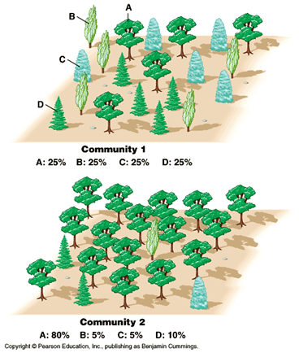
La riqueza de las especies y la abundancia relativa son los dos factores que se tienen en cuenta al medir la diversidad de especies.
- La riqueza de especies se refiere al número de especies en unárea.
- La abundancia de especies se refiere al número de individuos porespecie.
- La abundancia relativa de especies es la común forma en que una especie es relativa a la otra especie en un lugar definido.

Por ejemplo, en la imagen de abajo, podemos ver que estas dos comunidades están compuestas por la misma especie y son idénticas en cuanto a la riqueza de especies. Tienen cuatro especies diferentes de árboles.

Sin embargo, difieren en cuanto a la abundancia relativa de especies: la Comunidad 2 se compone principalmente de la especie A. La especie A tiene una alta abundancia de especies relativas en comparación con las especies B, C y D.
Si nos fijamos en la Comunidad 1,cada unade las cuatro especies contribuye al 25% de la población. La abundancia relativa de cada especie se distribuye de manera más uniforme que la Comunidad 2.

Mientras que ambas comunidades tienen la misma riqueza de especies, la Comunidad 1 tendría una mayor diversidad debido a la abundancia relativa de cada especie presente.
Para concluir, también se considera el número de factores de especies en la diversidad de especies, pero también el número de individuos en cada especie. Ambos afectan a la diversidad de especies.
Definir la riqueza de las especies: ________________________________________________________________________________________

Definir Abundancia de Especies: _______________________________________________
Definir Abundancia Relativa de Especies: ________________________________________________________________________________

Comprobación de comprensión:
Taylor es un observador de aves. Ella toma datos sobre el número de aves y sus diferentes especies para un refugio de vida silvestre. Su conjunto de datos más reciente incluye:

Sitio 1 Contó 294 aves, pertenecientes a 27 especies.

Sitio 2 Contó 288 aves pertenecientes a 33 especies.

1. ¿Qué sitio tiene más riqueza de aves?

Reclamación | Evidencia

Utilice los datos a continuación para responder a las preguntas 2-4
Evans Parkway en Montgomery County MD  28 de mayo de 2018  Identificadas 19 especies, 6 se enumeran a continuación (https://ebird.org/view/checklist/S46099804) |  | Aspen Hill en Montgomery County MD  19 de mayo de 2018  Identificadas 49 especies, 6 se enumeran a continuación  (https://ebird.org/view/checklist/S45832326)
Especies de aves | Número de individuos contados | Especies de aves | Número de individuos contados
Doourning Dove | 4 | Doourning Dove | 2
Chimney Swift | 2 | Chimney Swift | 6
Pájaro carpintero de vientre rojo | 2 | Pájaro carpintero de vientre rojo | 7
Cuervo de pescado | 9 | Cuervo de pescado | 1
American Robin | 6 | American Robin | 10
Gorrión de la casa | 15 | Gorrión de la casa | 0

2. ¿Qué especie tiene la mayor abundancia relativa?

Reclamación | Evidencia

3. ¿Qué lugar tiene más riqueza de especies?

Reclamación | Evidencia

